**Anexo 4**

**Plano de Ubicación del INMUEBLE**

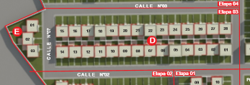

**Nota:** **EL INMUEBLE** está debidamente identificado en el Contrato, siendo la referencia del plano exclusivamente para **EL INMUEBLE** no así para el Proyecto, el cual puede sufrir modificaciones en el transcurso de su desarrollo a solo criterio del **VENDEDOR**.